ΕΘΝΙΚΟΣ ΣΥΝΤΟΝΙΣΤΗΣ ΓΙΑ ΤΗΝ ΚΑΤΑΠΟΛΕΜΗΣΗ
ΤΗΣ ΔΙΑΦΘΟΡΑΣ
  ΙΔΡΥΜΑ ΔΙΕΘΝΩΝ  ΝΟΜΙΚΩΝ ΜΕΛΕΤΩΝ  ΚΑΘΗΓΗΤΟΥ ΗΛΙΑ ΚΡΙΣΠΗ &  ΔΡ. ΑΝΑΣΤΑΣΙΑΣ ΣΑΜΑΡΑ-ΚΡΙΣΠΗ | 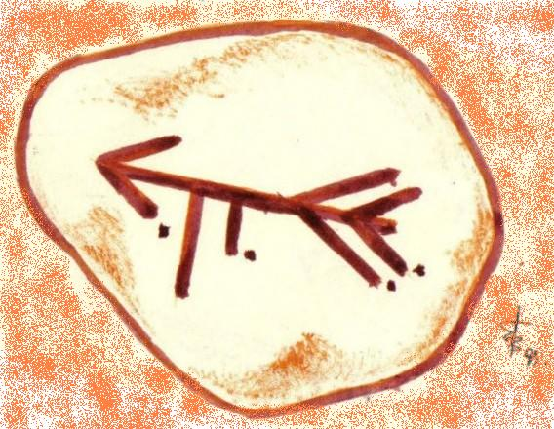  ΕΡΓΑΣΤΗΡΙΟ ΠΟΙΝΙΚΩΝ  ΚΑΙ ΕΓΚΛΗΜΑΤΟΛΟΓΙΚΩΝ ΕΡΕΥΝΩΝ | ΣΥΜΒΟΥΛΕΥΤΙΚΟ ΣΩΜΑ  ΤΟΥ ΕΘΝΙΚΟΥ ΣΥΝΤΟΝΙΣΤΗ ΚΑΤΆ ΤΗΣ ΔΙΑΦΘΟΡΑΣ

ΔΙΟΡΓΑΝΩΝΟΥΝ
Ε Σ Π Ε Ρ Ι Δ Α

μ ε θ έ μ α :

Πέμπτη, 19 Ιουνίου 2014 * Ώρα: 6.00 μ.μ.
Αίθουσα «Δρακοπούλου» του Πανεπιστημίου Αθηνών
(Κεντρικό κτίριο, Πανεπιστημίου 30)

ΠΡΟΓΡΑΜΜΑ ΗΜΕΡΙΔΑΣ
ΚΗΡΥΞΗ ΕΡΓΑΣΙΩΝ: 6.00 μ.μ.
- κ. Ιωάννης Τέντες, Εθνικός Συντονιστής για την Καταπολέμηση της Διαφθοράς, Επίτιμος Εισαγγελέας του Αρείου Πάγου

ΧΑΙΡΕΤΙΣΜΟΙ:
- Εθνικός Συντονιστής για την Καταπολέμηση της Διαφθοράς κ. Ιωάννης Τέντες, τ. Εισαγγελέας Α.Π.
- Δρ. Αναστασία Σαμαρά-Κρίσπη, εκ μέρους του Ιδρύματος Διεθνών Νομικών Μελετών Καθηγητού Ηλία Κρίσπη
- Νέστωρ Κουράκης, Καθηγητής ΕΚΠΑ, Πρόεδρος Συμβουλευτικού Σώματος κατά της Διαφθοράς

ΣΥΝΤΟΝΙΣΜΟΣ ΕΡΓΑΣΙΩΝ: Δρ. Αναστασία Σαμαρά-Κρίσπη, Πρόεδρος Ιδρύματος Διεθνών Νομικών Μελετών Καθ. Ηλία Κρίσπη

ΠΡΩΤΟ ΜΕΡΟΣ: Η ΔΙΑΣΤΑΣΗ ΤΟΥ ΕΣΩΤΕΡΙΚΟΥ ΔΙΚΑΙΟΥ
- Νικηφόρος Διαμαντούρος, Ομότ.Καθηγητής Πολιτικής Επιστήμης στο Παν/μιο Αθηνών, Ευρωπαίος Διαμεσολαβητής 2003-2013.
- Λέανδρος Ρακιντζής, Γενικός Επιθεωρητής Δημόσιας Διοίκησης
- Αντώνης Μακρυδημήτρης, Καθηγητής Διοικητικής Επιστήμης Πανεπιστημίου Αθηνών
- Κωνσταντίνος Μπακούρης, Πρόεδρος «Διεθνούς Διαφάνειας–Ελλάς»

ΔΕΥΤΕΡΟ ΜΕΡΟΣ: Η ΔΙΑΣΤΑΣΗ ΤΟΥ ΔΙΕΘΝΟΥΣ ΚΑΙ ΕΥΡΩΠΑΪΚΟΥ ΔΙΚΑΙΟΥ
- Αντώνης Μπρεδήμας, Ομότιμος Καθηγητής Δημοσίου Διεθνούς Δικαίου Πανεπιστημίου Αθηνών
- Δρ. Αναστάσιος Γουργουρίνης, Λέκτορας (εκλ.) Νομικής Σχολής Πανεπιστημίου Αθηνών

ΠΑΡΕΜΒΑΣΕΙΣ
- Κωνσταντίνος Χριστοδούλου, Αναπλ. Καθηγητής Παν/μίου Αθηνών
- Μαρία Κραμβιά-Καπαρδή, Αναπλ. Καθηγήτρια στο Τεχνολογικό Πανεπιστήμιο Κύπρου, Πρόεδρος της «Διεθνούς Διαφάνειας–Κύπρος»
- Δημήτριος Ζιούβας, Λέκτωρ Παντείου Πανεπιστημίου, Μέλος του Συμβουλευτικού Σώματος κατά της Διαφθοράς

ΣΥΜΠΕΡΑΣΜΑΤΑ:
- Νέστωρ Κουράκης, Καθηγητής Εγκληματολογίας Νομικής Σχολής Αθηνών, Πρόεδρος του Συμβουλευτικού Σώματος για την Καταπολέ-μηση της Διαφθοράς
ΕΙΣΟΔΟΣ ΕΛΕΥΘΕΡΗ
Χορηγούνται Βεβαιώσεις Παρακολούθησης

